2019-2020学年西藏自治区林芝市第二中学高一第二学期期末考试数学试卷
满分：100分； 考试时间：120分钟；
- 单选题（每小题4分，共48分）
1．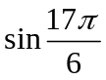=（ ）
A． B．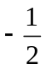 C．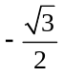 D．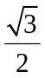
2．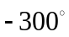化为弧度是（ ）
A．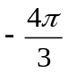 B．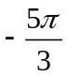 C．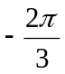 D．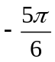
3．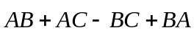化简后等于
A．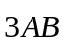 B．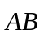 C． D．
4.已知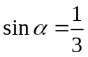，则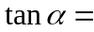（ ）
A．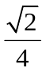 B．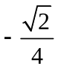 C．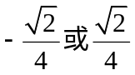 D．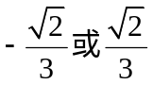
5．下列函数中，最小正周期为的是（ ）
A．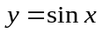 B．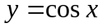 C．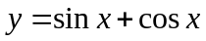 D．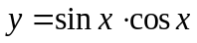
6．已知扇形圆心角为，面积为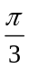，则扇形的弧长等于（ ）
A． B．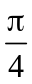 C． D．
7．若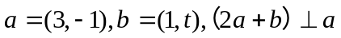，则t=（ ）
A．32 B．23 C．14 D．13
8.计算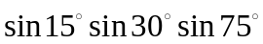的值等于（ ）
A．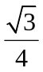 B．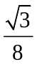 C． D．
9．若向量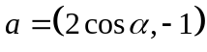， 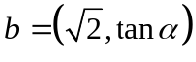，且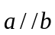，则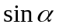＝( )
A．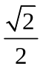 B．－ C． D．－
10．已知满足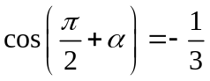，则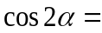（ ）
A．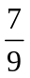 B．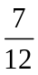 C．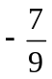 D．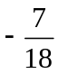
11．要得到函数y＝cos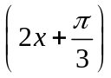的图象，只需将函数y＝cos2的图象( )
A．向左平移个单位长度 B．向左平移个单位长度
C．向右平移个单位长度 D．向右平移个单位长度
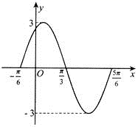
12．如图是函数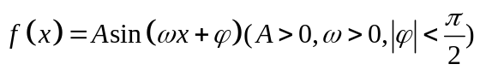在一个周期内的图象，则其解析式是（ ）
A．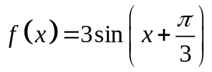 B．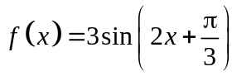
C．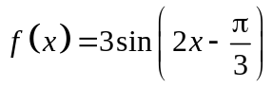 D．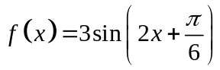
- 填空题（每小题4分，共16分）
13．已知向量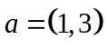，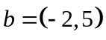，那么向量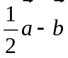的坐标是______.
14．已知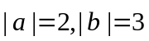，且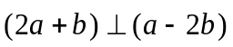，则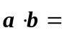______．
15.已知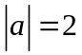，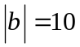，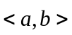＝120°，则向量在向量方向上的投影是________，
向量在向量方向上的投影是________
- 已知向量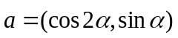，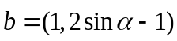，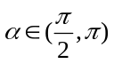，若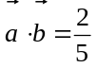，
则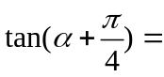_______
- 解答题(17、18题各6分，19、20每题各12分，共36分)
- 设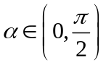，且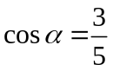，求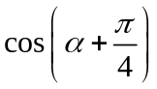的值．

18.已知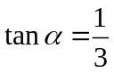，求：
（1）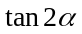；
（2）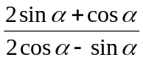

19.在平面直角坐标系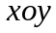中，已知向量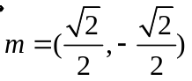，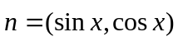，
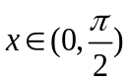．
（1）若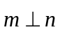，求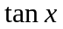的值；
（2）若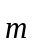与的夹角为，求的值．

20．已知函数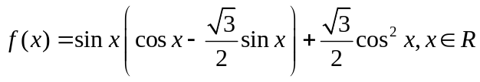.
（1）求函数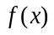的最小正周期；
（2）求函数的单调递增区间.

答案
- 填空题
1A, 2 B， 3 B, 4 C, 5 C, 6 C, 7 B, 8 C, 9 B, 10 A, 11 B, 12 B
- 填空题
13 .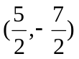 14. 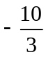 15 . -5,-1 16.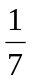
- 解答题
17. （1）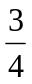（2）1
【详解】
（1）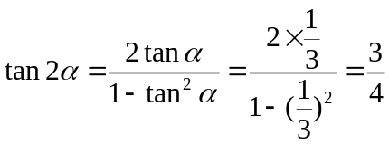
（2）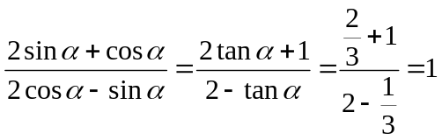
18.（1）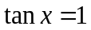（2）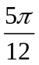．
【详解】
（1）∵，
∴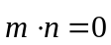，
故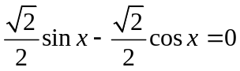，
∴．
（2）∵与的夹角为，
∴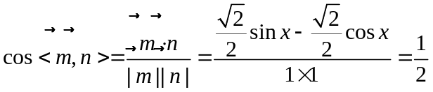，
故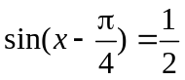，
又，∴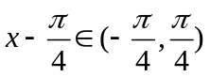，
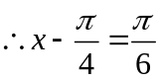，即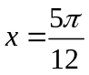．
故的值为．
19.（1）（2）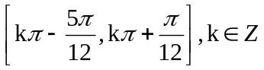
【详解】
（1）由题意得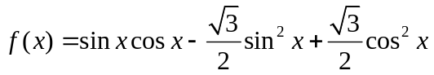
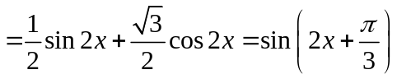．
可得：函数的最小正周期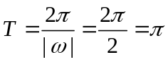
（2）由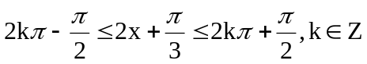，
得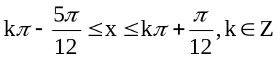，
所以函数的单调递增区间为．
20.（1）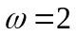，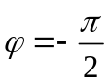；
（2）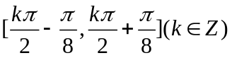.
【详解】
解：（1）由图可知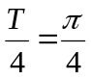，则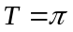，
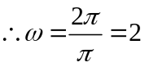，
图象过点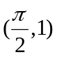，则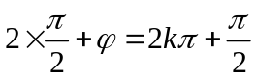，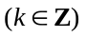
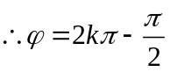
又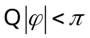，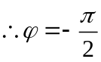，
故，；
（2）由（1）可得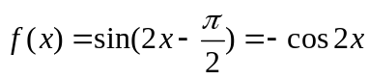，
则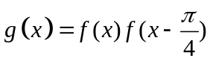
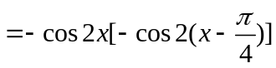
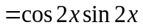
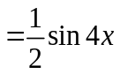
由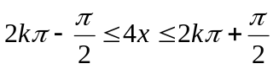，
解得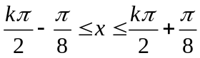，
故函数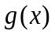的单调递增区间为.

